Warum gemeinnützige Arbeit im
Gesundheitsbereich so wichtig ist

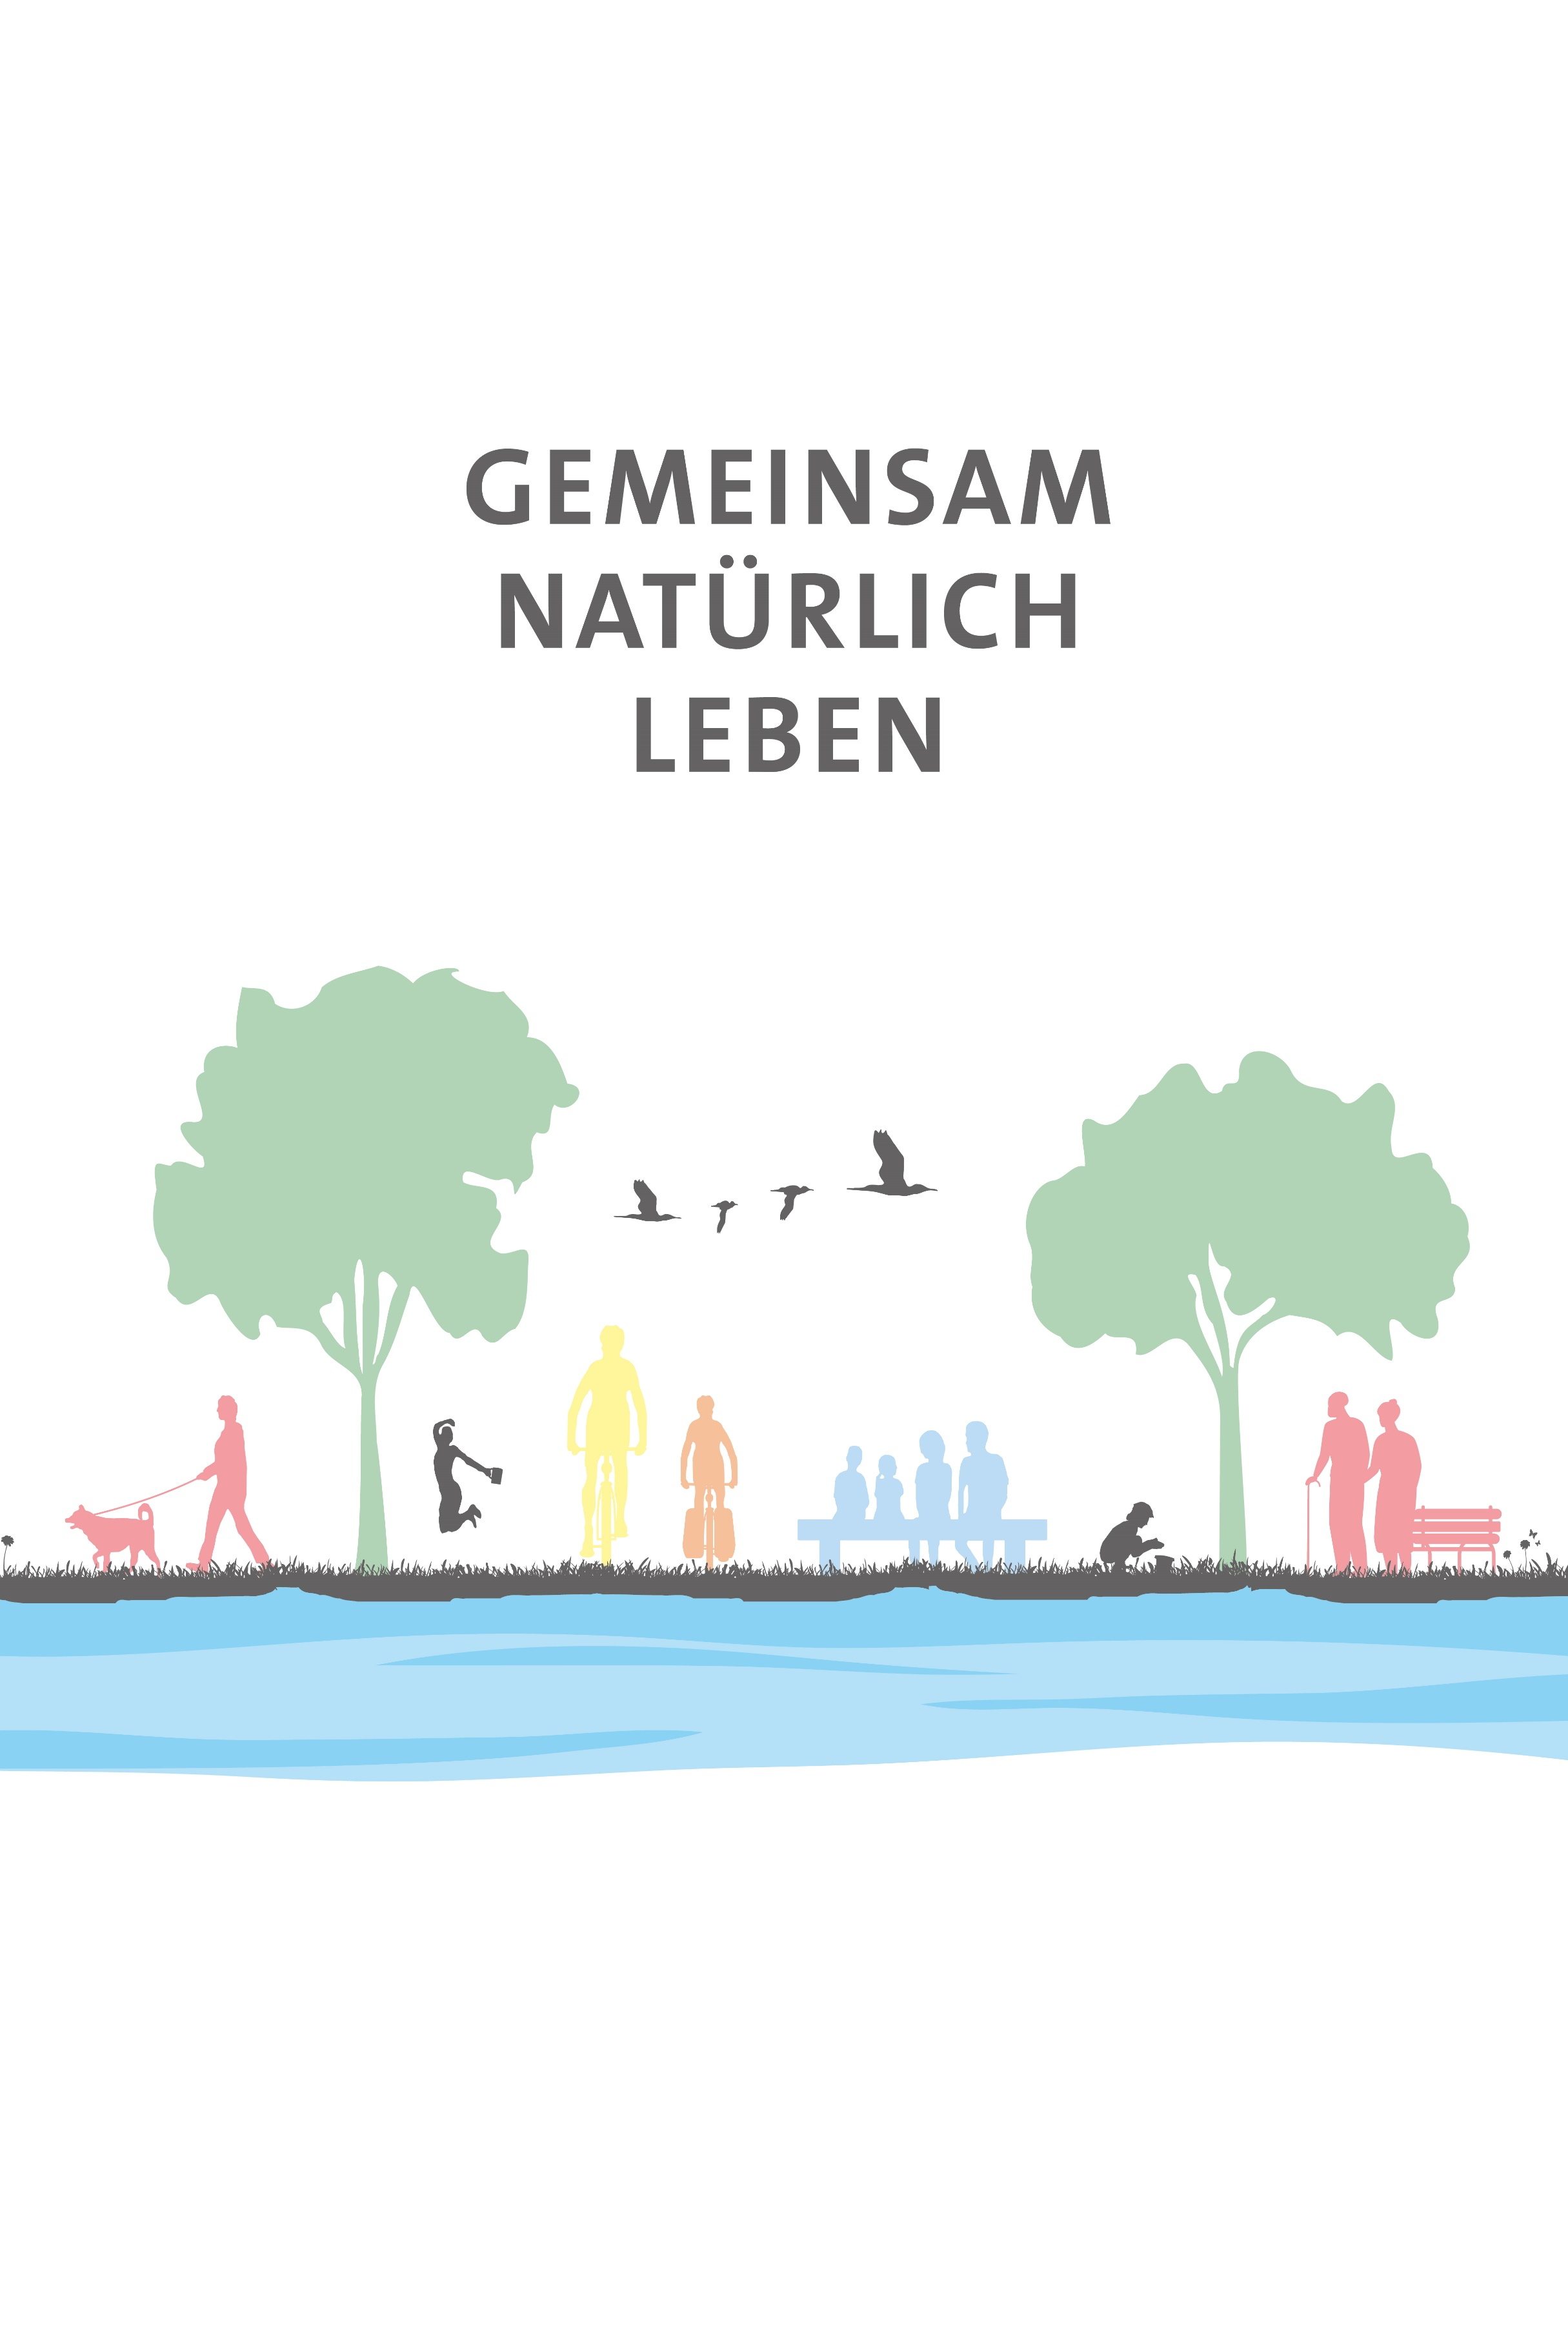
Jahresmotto 2023
www.gemeinsamnatürlichleben.de

Kneipp-Bund e.V.
Adolf-Scholz-Allee 6-8
86825 Bad Wörishofen
Tel. 08247.30 02-102
Fax 08247.30 02-199
info@kneippbund.de
www.kneippbund.de

Was macht Ihre gemeinnützige Arbeit besonders?
Als Kneipp-Verein sind wir Teil Deutschlands größter nicht-kommerzieller Gesundheitsorganisation und setzen uns dafür ein, dass das ganzheitliche Gesundheitskonzept, das auf Sebastian Kneipp zurückgeht, möglichst vielen Menschen zugänglich gemacht wird, unabhängig von Alter, Bildung oder sozialem Status. Gemeinsam mit den anderen rund 500 Kneipp-Vereinen vermitteln wir dieses wertvolle Gesundheitswissen vor Ort. Denn keine andere naturmedizinische Gesundheitslehre beruht auf der einzigartigen Verzahnung der fünf Elemente Wasser (Hydrotherapie), Bewegung (Physiotherapie), Ernährung (Ernährungstherapie), Heilpflanzen (Phytotherapie) und Lebensordnung (Ordnungstherapie/Mind-Body-Medizin). Auch in den Lebenswelten ist das Kneippsche Gesundheitskonzept vertreten und wird in rund 700 zertifizierten Einrichtungen, darunter Kindertagesstätten und Senioreneinrichtungen, gelebt und praktiziert. Denn ganzheitliche Gesundheitskompetenz ist das Fundament für ein gesundes Leben.

Wie beziehen Sie Betroffene in Ihre Arbeit mit ein?
Das Angebot ist bewusst niedrigschwellig angelegt, so dass es für unterschiedliche Zielgruppen in geeigneter Weise vermittelt werden kann. Zum „Kneippen“ benötigt man keine teure Ausstattung und es ist nahezu überall durchführbar. Das macht es so einzigartig und durch die ganzheitliche Kombination der fünf Kneippschen Elemente auch so wirkungsvoll. So sollen alle Menschen die Möglichkeit haben zu aktiver Gesundheitsförderung und Prävention, die auf ihre Bedürfnisse zugeschnitten ist.

Wieso sind gemeinnützige Einrichtungen wie Ihre in diesen Zeiten unter Druck?
Auf das hohe ehrenamtliche Engagement, das die Vorstandschaft und vielen freiwilligen Helferinnen und Helfer in unseren Kneipp-Verein mit viel Herzblut einbringen, können wir uns auch in diesen Krisenzeiten verlassen. Sie sind unsere Basis und leisten einen unverzichtbaren Beitrag zum sozialen Miteinander und Zusammenhalt. Allerdings wird in finanziell schwierigen Zeiten auch von den Mitgliedern jede Ausgabe abgewogen – und das betrifft unter anderem auch die Vereinsmitgliedschaften. Darüber hinaus sind die bürokratischen Anforderungen im Zusammenhang mit der Vereinstätigkeit zum Teil so hoch geworden, dass sich oftmals keine Menschen mehr finden, die eine solch anspruchsvolle Aufgabe übernehmen wollen. Auch Haftungsfragen spielen eine Rolle.

Was kann zu einer Stärkung von gemeinnützigen Einrichtungen beitragen?

Jahresmotto 2023
www.gemeinsamnatürlichleben.de

Kneipp-Bund e.V.
Adolf-Scholz-Allee 6-8
86825 Bad Wörishofen
Tel. 08247.30 02-102
Fax 08247.30 02-199
info@kneippbund.de
www.kneippbund.de

Finanzielle Förderungen sind der Schlüssel dazu, dass sich gemeinnützige Einrichtungen im Gesundheitssektor solide für die Zukunft aufstellen können. Da ist Bedarf in vielen Bereichen, von der Öffentlichkeitsarbeit bis hin zur Forschungsförderung. Die Bedeutung von gemeinnützigen Einrichtungen für das Gesundheitswesen sollte auch von der Politik wahrgenommen werden, damit ihre Arbeit den Stellenwert bekommt, den sie verdient. Es müssen die finanziellen und strukturellen Rahmenbedingungen geschaffen werden, damit die vielen ehrenamtlich Aktiven in den Vereinen auch in Zukunft wissen, wofür sie es tun. Denn wie wichtig Prävention und Gesundheit sind, haben die letzten Jahre eindeutig gezeigt.

Wieso braucht es einen Vorrang gemeinnütziger Dienste und Einrichtungen?
Als gemeinnützige Einrichtung arbeiten wir „für die Sache“ und nicht gewinnorientiert, was Fluch und Segen zugleich ist. Denn durch die Unabhängigkeit von politischen und wirtschaftlichen Interessen bleibt stets unser Hauptanliegen im Fokus. Andererseits fehlen gemeinnützigen Einrichtungen mit ideeller Ausrichtung natürlich die finanziellen Ressourcen im Vergleich zu gewinnwirtschaftlichen Anbietern. Forschungsförderung muss beispielsweise bei einem Gesundheitskonzept wie unserem, das auf einfachen und natürlichen Wirkprinzipien beruht, aus öffentlicher Hand kommen. Nur so bleibt es auf der Basis neuester wissenschaftlicher Erkenntnisse, was natürlich unser Anspruch ist. Und die Vereine vor Ort, die wertvolle Dienste zur Gesundheitsbildung leisten und die Beiträge dafür minimal halten, sollten (finanzielle) Unterstützung bekommen, damit Gesundheit keine Sache des Geldbeutels ist.

